SEGUNDA- FEIRA 20/07/2020
MATERIAIS: PAPELÃO, CANUDINHO, BARBANTE, CANETINHA, TESOURA E COLA.
REALIZAÇÃO: NO PAPELÃO DESENHAR COM A CANETINHA A NUVEM. CORTAR O CANUDINHO DE 4 À 6 PEDAÇOS E COLAR NO PAPELÃO REPRESENTANDO A CHUVA. CORTAR UM PEDAÇO DE BARBANTE SUFICENTE PARA PASSAR PELOS CANUDINHOS. O BARBANTE DEVE SER COLADO NA NUVEM PARA FACILITAR A PASSAGEM PELOS CANUDINHOS.
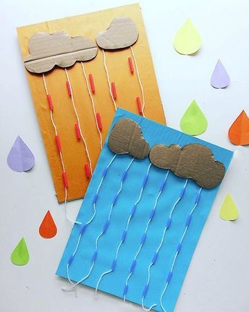
TERÇA-FEIRA 21/07/2020
MATERIAIS: PEDRINHA, TERRA, FOLHA, GALHOS, FLOR, GRAMA...
REALIZAÇÃO: A CRIANÇA DEVE REPRESENTAR O SEU ROSTO UTILIZANDO OS ELEMENTOS DA NATUREZA. O DESENHO PODE SER FEITO NO CHÃO OU EM UMA FOLHA SULFITE.
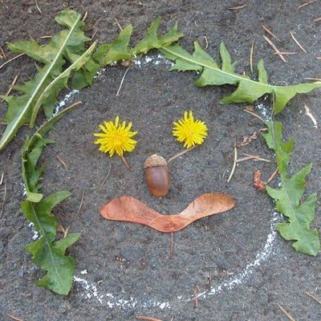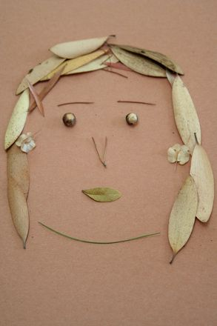

QUINTA-FEIRA 23/07/2020
MATERIAIS: FOLHA SULFITE, TINTA (COR QUE TIVER), PINCEL OU COTONETE E GRADE DO FOGÃO À GÁS OU ELÉTRICO.
REALIZAÇÃO: FORRAR UM ESPAÇO COM JORNAL, COLOCAR A FOLHA SULFITE EM CIMA E A GRADE EM CIMA DA FOLHA, COM UM PINCEL/ COTONETE PINTAR AS LINHAS DA GRADE NA FOLHA SULFITE.

